Они сражались за Кубань, за дом родной, за мирный край
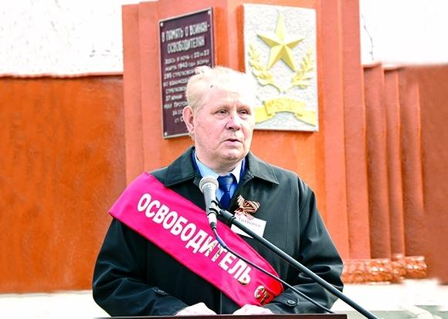Николай Тихненко. Фото газеты «Заря Кубани»
Газета «Заря Кубани» рассказывает об авторе книги «Наше дело правое» фронтовике Николае Федоровиче Тихненко.
Фронтовыми дорогами
Николай Тихненко шестнадцатилетним мальчишкой шел дорогами Северо-Кавказского фронта, позже освобождал родную Кубань, затем Украину, Белоруссию, дошел до Берлина и оставил автограф на рейхстаге.
Родился Николай Федорович в 1925 году на хуторе Стеблицком Новокубанского района Краснодарского края в большой семье. Свой путь к Победе начал в июле 1942 года. По призыву был направлен в 37-ю армию, 295-ю стрелковую дивизию, в отдельную разведывательную роту.
— С первых дней с нами, прибывшими на пополнение, проводили интенсивные занятия: учили ориентироваться на местности, немым сигналам, приемам, как брать «языка» и как его доставлять, — вспоминает ветеран. — Особое внимание уделяли смелости. Майор Бутейкис говорил, что солдат должен выполнять приказы командира беспрекословно, иначе тот имеет право застрелить бойца. От этой фразы у меня по спине тогда пошли мурашки.
После переформировки роты Николай Федорович был переведен в комендантский взвод охраны штаба. Но и оттуда его скоро перевели, так как в войсках не хватало личного состава, а пополнять было некем. Николай попал в стрелковую роту и в ее составе участвовал в обороне Нальчика, затем поселка Фанерный Завод в Северной Осетии. Потом снова происходит комплектация пехотных рот, и он попадает в противотанковую, а затем снова в стрелковую.
— Отбросив врага от Черкесска, мы двинулись в сторону Армавира, по пути освобождая населенные пункты, в том числе и мой родной Стеблицкий. Это было такое счастье — увидеть родной дом, прийти на свою малую родину как освободитель! — говорит Николай Федорович. — Мама причитала, видя, какой я простывший, похудевший и возмужавший, а папа молча улыбался. Ночь переночевал, а утром родственники дали лошадь, и вскоре я догнал свою часть.
Впереди — Славянская
После боев в Армавире и Краснодаре 295-я дивизия продвигалась в направлении станицы Славянской.
— Помню, дороги тогда были все раскисшие, для транспортных средств непроходимы. Погода промозглая, — продолжает рассказ мой собеседник. — Западный берег Протоки укреплен противником. Дома окраины приспособлены к обороне. На перекрестках улиц — доты и дзоты. Поначалу все наши попытки форсировать реку отбивались, противник непрерывно переходил в контратаки.
Николай Федорович хорошо запомнил ночь с 22 на 23 марта, когда немцы оставили на позициях Протоки прикрытие и начали отходить основными силами к станице Анастасиевской. Его полк переправился через Протоку и, сломив сопротивление врага, во взаимодействии с частями 389-й дивизии очистил станицу Славянскую от фашистов.
Возвращение домой
За неполные три года Николай Федорович в составе 295-й дивизии участвовал в освобождении более 350 городов и населенных пунктов, дошел до Берлина. Война для него закончилась в мае 1945 года, когда он нацарапал на фундаменте бронзовой статуи Вильгельма II в рейхстаге свою фамилию.
За героизм, проявленный в боях за освобождение родной земли и Европы от фашизма, был награжден орденом Красной Звезды, медалями «За отвагу», «За боевые заслуги», «За оборону Кавказа», «За освобождение Варшавы», «За взятие Берлина» и другими.
Вернулся домой, но вскоре был призван на обязательную воинскую службу на Тихоокеанский военно-морской флот. Лишь в мае 1950-го он прибыл на родной хутор окончательно. Работы не было, и Николай пошел учиться в нефтяной техникум, а затем уехал на дальнейшее обучение с женой и сыном в Грозный. По распределению он снова попал в Краснодарский край, и вся его трудовая деятельность прошла на нефтяных промыслах.
— Сейчас я живу в Краснодаре, продолжаю заниматься общественно-преподавательской деятельностью, пишу статьи, выпустил книгу «Наше дело правое». А в день освобождения станицы Славянской постараюсь приехать на торжественные мероприятия. Ведь мы, участники тех страшных боев, никогда не сможем их забыть. И очень хотим, чтобы молодое поколение берегло мир и знало свою историю!
Автор: А.Бойко
Опубликовано в газете «Заря Кубани»

